Hướng dẫn đăng ký tuyển sinh
Bước 1: Kích Đăng ký và tra cứu tuyển sinh:
Nhập Mã học sinh tại đây
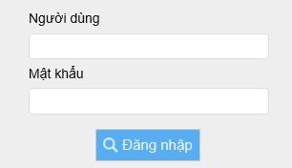
Mã và Mật khẩu học sinh: Là Mã và Mật khẩu đăng nhập trang tra cứu điểm do nhà trường cung cấp
Nhập Mật khẩu học sinh tại đây
Bước 2: Kích menu Đăng ký tuyển sinh
- Kiểm tra các thông tin được kết nối từ Cổng thông tin GD&ĐT sau:
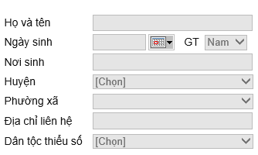
Học sinh kiểm tra thông tin của mình, nếu có sai sót liên lạc Giáo viên chủ nhiệm để được chỉnh sửa.
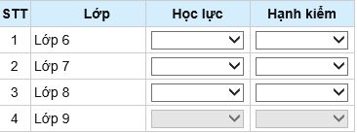
- Cập nhật các thông tin Đăng ký tuyển sinh sau:
Chọn trường đăng ký nguyện vọng 1
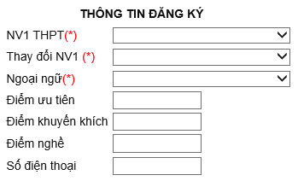
Chọn trường thay đổi nguyện vọng 1
Chọn môn ngoại ngữ đăng ký dự thi
Nhập điểm ưu tiên, khuyến khích, nghề (nếu có)
Bước 3: Kích để đăng ký nguyện vọng tuyển sinh.

